20/03/20 Palabras para nombrar
- Lee la carta para identificar todos los sustantivos que hay en ella.
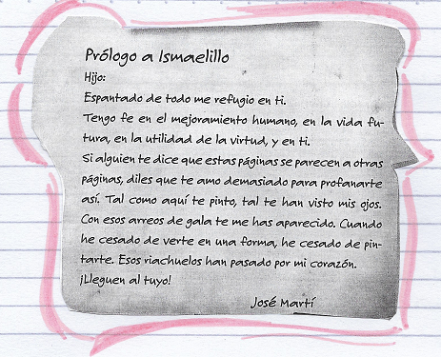

- ¿Con qué palabras de las subrayadas completarías cada sobre?
Nombran cosas
S
Nombran sentimientos
Nombran lugares

- Según lo leído ¿Cómo completarías las oraciones?

__________ escribió un poema para su hijo.

El hijo de Martí se llamaba______________.

Martí tenía fe en __________,___________ y en__________________.

- Las palabras que nombran objetos, seres, lugares o sentimientos son________________________
- Los sustantivos__________ designan objetos, seres y lugares en general. Ej:___________________
- Los sustantivos___________ designan seres y lugares en particular.Ej:_______________________

- Observa la imagen y luego responde.
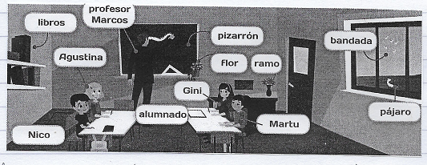

*El ramo ¿Tiene más de una flor? Y la bandada ¿Tiene más de un pájaro?

*¿A qué se refiere la palabra alumnado?

ENTONCES…
Los sustantivos comunes pueden ser____________ cuando mencionan a _________solo elemento. Ej:_____________.Y son ____________ cuando nombran a un conjunto de elementos de una misma clase. Ej:_________________.

- En la carta de Martí ¿Qué sustantivos en plural encuentras? Elabora un listado y luego escribe el singular de cada uno.

PLURAL SINGULAR

